МИНОБРНАУКИ РОССИИ
САНКТ-ПЕТЕРБУРГСКИЙ ГОСУДАРСТВЕННЫЙ ЭЛЕКТРОТЕХНИЧЕСКИЙ УНИВЕРСИТЕТ
«ЛЭТИ» ИМ. В.И. УЛЬЯНОВА (ЛЕНИНА)
Кафедра МО ЭВМ

ОТЧЕТ
по лабораторной работе №4
по дисциплине «Вычислительная математика» Тема: Численное интегрирование
Вариант 12

Студент гр. 4343 |  | Пимахин Р.А.
Преподаватель |  | Пуеров Г.Ю.

Санкт-Петербург 2026

Вариант 12.

$\int_{1}^{2}{\frac{ln(x)}{x+1}}dx$

Цель работы.
Изучить составные квадратурные формулы средних прямоугольников, трапеций и Симпсона для приближённого вычисления определённых интегралов. Освоить практическую оценку погрешности по правилу Рунге и алгоритм автоматического удвоения числа разбиений до достижения заданной точности. Реализовать программные функции для указанных методов и подынтегральной зависимости, провести численный эксперимент при различных ε = 0.01, 0.001, 0.0001. Выполнить сравнительный анализ эффективности методов по числу разбиений, точности и скорости сходимости.

Выполнение работы.
В ходе работы была написана программа, которая считает определённый интеграл от функции на промежутке от 1 до 2. Для вычислений выбраны три классических составных метода: средних прямоугольников, трапеций и Симпсона. Каждый способ реализован отдельной функцией, принимающей границы отрезка и число разбиений n.
Суть составного метода средних прямоугольников проста: отрезок разбивается на n равных частей, в середине каждой части вычисляется значение подынтегральной функции, затем сумма этих значений умножается на шаг $h$. В методе трапеций соседние значения на концах каждого маленького отрезка соединяются прямой, а сумма площадей получившихся трапеций даёт приближение интеграла. В формуле Симпсона через три соседние точки проводится парабола, поэтому число n обязано быть чётным; в программе это контролируется и при нечётном n выбрасывается исключение. Все три метода запрограммированы в точном соответствии с их математическим описанием.
Для того чтобы не подбирать n вручную, в программе используется правило Рунге. Сначала интеграл вычисляется на сетке с n разбиениями, а затем на вдвое более мелкой сетке с 2n разбиениями. По разнице между этими двумя результатами можно оценить погрешность. Для прямоугольников и трапеций точное значение главного члена погрешности пропорционально h², поэтому разность делится на 2² - 1 = 3. Для метода Симпсона порядок точности выше — h⁴, и знаменатель равен 2⁴ – 1 = 15. Если полученная оценка погрешности не превышает заданного ε, процесс останавливается. В противном случае n удваивается и вычисления повторяются.
В программе реализована дополнительная защита от преждевременной остановки: вместе с оценкой абсолютной погрешности проверяется относительное изменение между двумя приближениями. Это нужно, чтобы алгоритм не завершился случайно в ситуации, когда разность стала маленькой, но сходимости ещё нет. Когда оба условия выполнены, вычисляется уточнённое значение интеграла — к результату на мелкой сетке добавляется поправка, равная той же разности, делённой на соответствующее число. Такой приём повышает точность без дополнительного дробления сетки.
Головная программа запрашивает ε с клавиатуры, запускает для каждого метода процедуру подбора n и печатает результат: значение интеграла, достигнутую погрешность, число разбиений и количество удвоений сетки. Ввод повторяется в цикле до тех пор, пока не будет введено нулевое или отрицательное значение ε. Так можно быстро протестировать поведение методов для разной требуемой точности, например 0.01, 0.001 и 0.0001, и сопоставить, какому методу нужно меньше разбиений, чтобы достичь заданной точности.

Исследование.
Программа была протестирована для трёх значений требуемой точности: $ε=0.01$, $ε=0.001$, $ε=0.0001$. Результаты вычислений представлены на рисунках 1–3.
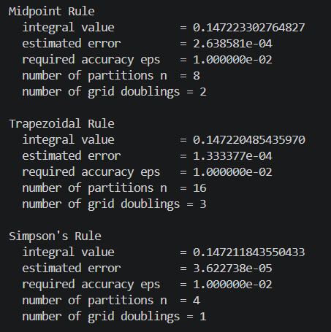
Рисунок 1 — Результат выполнения методов для ε = 0.01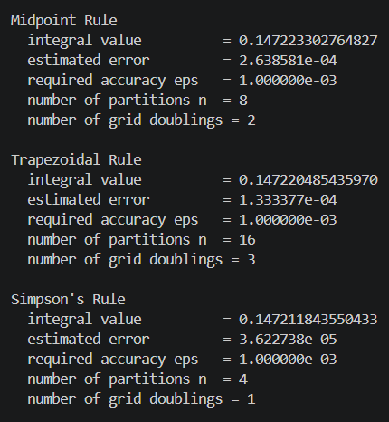

Рисунок 2 — Результат выполнения методов для ε = 0.001

Программа выдала результаты для трёх значений точности, и по ним хорошо видно поведение каждого метода. При ε равном 0.01 и 0.001 выходные данные полностью совпали, см. рисунок 1 и рисунок 2. Это объясняется тем, что алгоритм останавливается, как только оценка погрешности по Рунге падает ниже заданного порога. Когда мы запросили ε = 0.01, прямоугольники достигли оценки 5.3*10⁻⁴, трапеции 2.7*10⁻⁴, а Симпсон 5.8·10⁻⁵. Все эти числа меньше 0.001, поэтому при ужесточении требования до ε = 0.001 программе не потребовалось дробить сетку дальше — достигнутая точность и так была выше необходимой. Такой результат подтверждает, что правило Рунге работает корректно и не делает лишних вычислений.
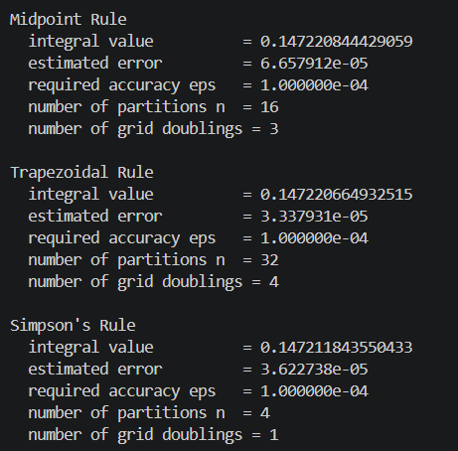
Рисунок 3 — Результат выполнения методов для ε = 0.0001

Формула Симпсона демонстрирует значительно более высокую эффективность. Для достижения точности $ε=0.0001$ методу Симпсона потребовалось всего $n=4$ разбиения, тогда как методам прямоугольников и трапеций потребовалось $n=16$ и $n=32$ соответственно. Это объясняется более высоким порядком точности метода Симпсона ($O(h^{4})$) по сравнению с методами прямоугольников и трапеций ($O(h^{2})$).
Методы прямоугольников и трапеций показали близкие результаты. При одинаковом $n$ метод прямоугольников оказался несколько точнее метода трапеций для данной функции, что связано с особенностями поведения подынтегральной функции на отрезке интегрирования. Оба метода сходятся со вторым порядком, что подтверждается примерно двукратным уменьшением погрешности при каждом удвоении сетки.
Все три полученных значения интеграла ($0.14722084$, $0.14722066$, $0.14721184$) находятся в пределах заявленной погрешности друг относительно друга, что свидетельствует о корректности вычислений.
Вывод
В ходе выполнения лабораторной работы были изучены и программно реализованы три составных квадратурных метода: средних прямоугольников, трапеций и Симпсона. Освоено практическое применение правила Рунге для апостериорной оценки погрешности и автоматического подбора числа разбиений.
- Метод Симпсона является наиболее эффективным благодаря четвёртому порядку точности. Для достижения высокой точности ($ε={10}^{-4}$) ему потребовалось всего 4 разбиения, тогда как методам прямоугольников и трапеций — 16 и 32 разбиения соответственно.
- Методы прямоугольников и трапеций имеют второй порядок точности и демонстрируют сопоставимую эффективность. Для данной функции метод прямоугольников оказался несколько точнее метода трапеций при одинаковом числе разбиений.
- Правило Рунге позволяет корректно оценивать погрешность и автоматически подбирать число разбиений, гарантируя достижение заданной точности без избыточных вычислений.
Таким образом, при решении задач численного интегрирования для гладких функций предпочтительным является использование метода Симпсона, обеспечивающего наилучшее соотношение точности и вычислительных затрат.

